Des témoins
de l’histoire
Des témoins  de l’histoire | MANUEL : | Chapitre 10, p. 312  et 319 à 325
Des témoins  de l’histoire | Concepts : | fossiles  Grands épisodes de  l’histoire du vivant
Des témoins  de l’histoire | Démarche : | Observation

Sans le savoir, il arrive que l’on voie des fossiles lors de nos sorties dans la nature ou lors de voyages. Ces fossiles sont les témoins de notre histoire. Mais que savons-nous sur eux ? En les observant attentivement, il est possible de reconstituer l’histoire de la vie sur Terre.
ÉTABLIR LES CRITÈRES D’OBSERVATION

Pour vous aider à répondre aux questions 1 à 5, consultez les pages 312 et 319 à 325
de votre manuel.

1. De quelle ère datent les premiers fossiles ?

2. De quelle ère possède-t-on le moins de fossiles ? Pourquoi, selon vous ?

3. Combien de types de fossiles existe-t-il ? Nommez-les.

4. Nommez trois types d’organismes dont les restes ont pu se fossiliser avec le temps.

5. Quels renseignements pourraient vous être utiles comme indices pour mieux
identifier un fossile ?
ÉLABORER UN PROTOCOLE D’OBSERVATION

6. Afin de compléter le tableau suivant, suivez les consignes ci-dessous.
a) Observez attentivement les photos des pages 140 et 141.
b) Pour chacun des fossiles, trouvez l’information manquante du tableau de la question 7.
APPLIQUER LE PROTOCOLE D’OBSERVATION

7. À l’aide de vos observations, complétez le tableau suivant.
Description de fossiles
Fossile  nº |  | Période |  | Groupe de vivants |  | Type de fossile |  |  |  |  | Indice
 |  | Cambrien |  | Invertébrés divers |  | Fossile pétrifié |  |  |  |  | Ancêtre du homard  - Parmi les êtres vivants les plus anciens
 |  |  |  | (trilobite)
 |  | Carbonifère |  |  |  |  |  |  |  |  |  | - En forme de plume  - Très abondant  à cette époque
Description de fossiles (suite)
Fossile  nº |  | Période |  | Groupe de vivants |  | Type de fossile |  | Indice
 |  | Trias |  |  |  |  |  | - Rempli de silice  - Structure bien conservée
 |  | Tertiaire |  | Animaux (poisson) |  | Fossile pétrifié |  | - Vertébré  - En forme de  rayons
 |  | Quaternaire |  | Animaux (mammifère) |  |  |  | - Mâchoire
REVENIR SUR SA DÉMARCHE

8. Parmi les fossiles que vous avez observés, lesquels étaient les plus faciles à identifier ?

9. Quelles améliorations pourriez-vous apporter au protocole d’observation ?
Fossiles

Fossile nº 1
Fossile nº 2
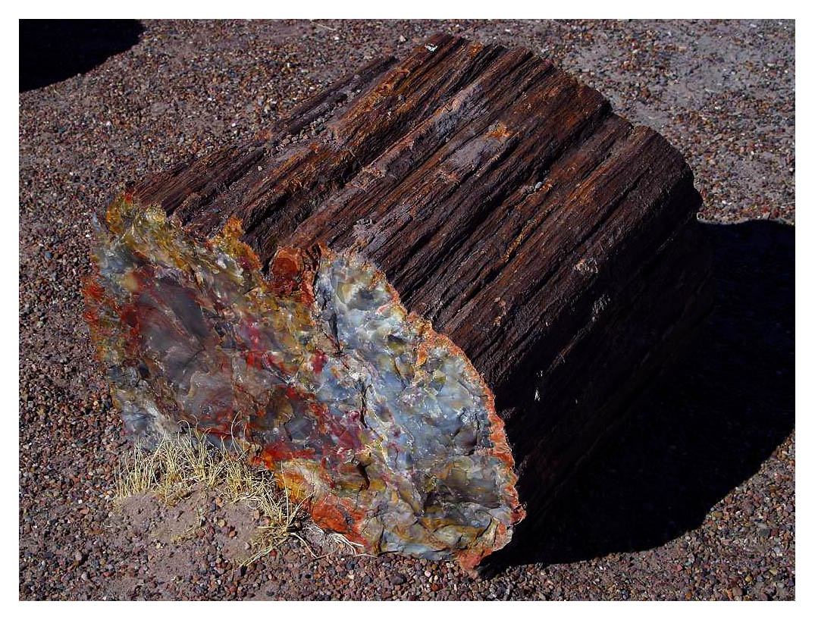
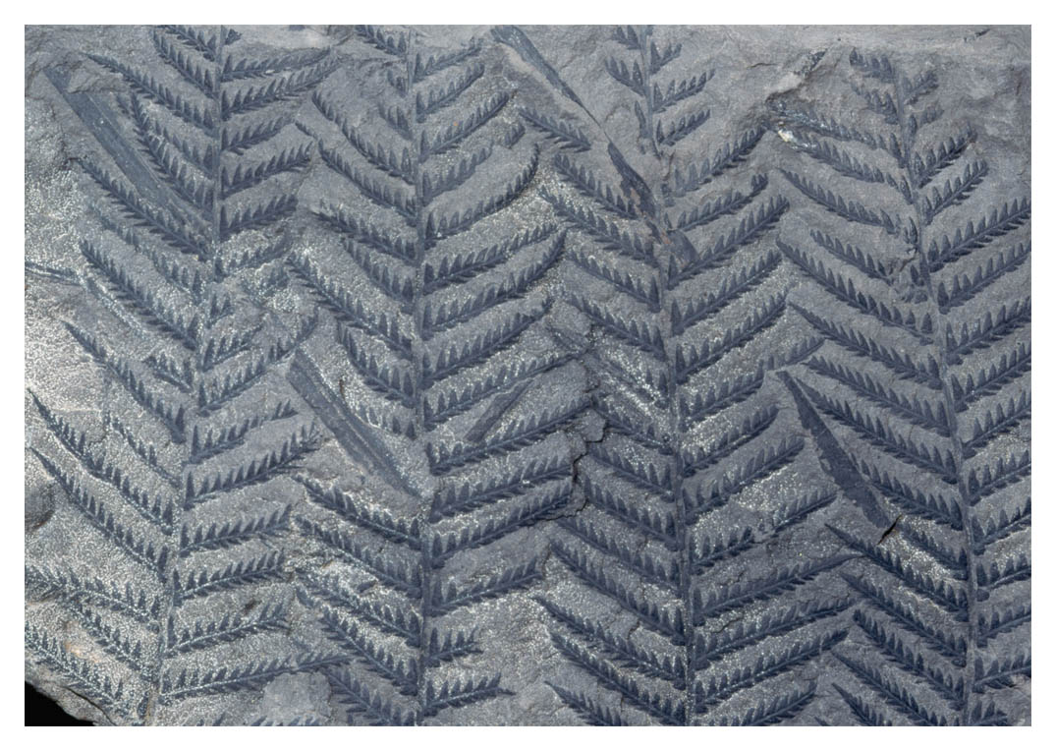
Fossiles (suite)
Fossile nº 3

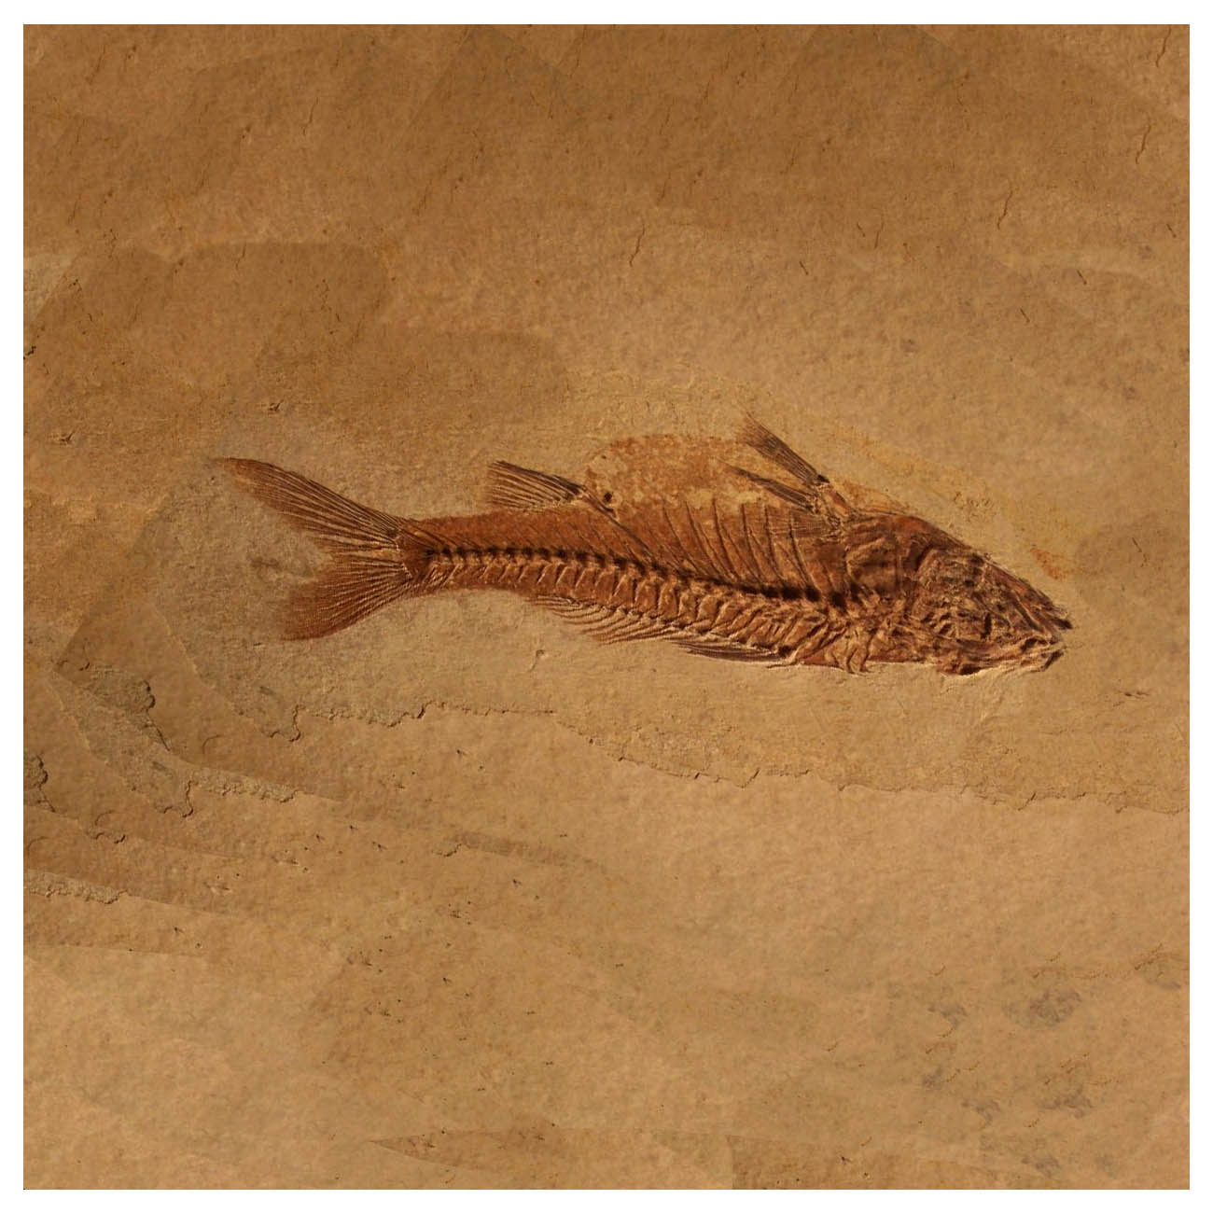
Fossile nº 4

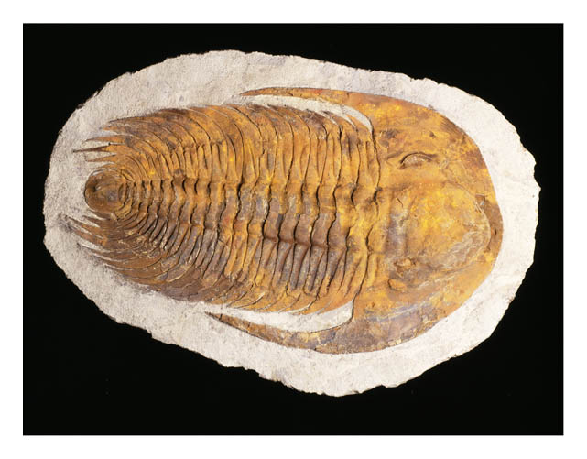

Fossile nº 5

